**Checkliste & SinglePointRubric zum Lernauftrag „Im Comicbuchladen“**

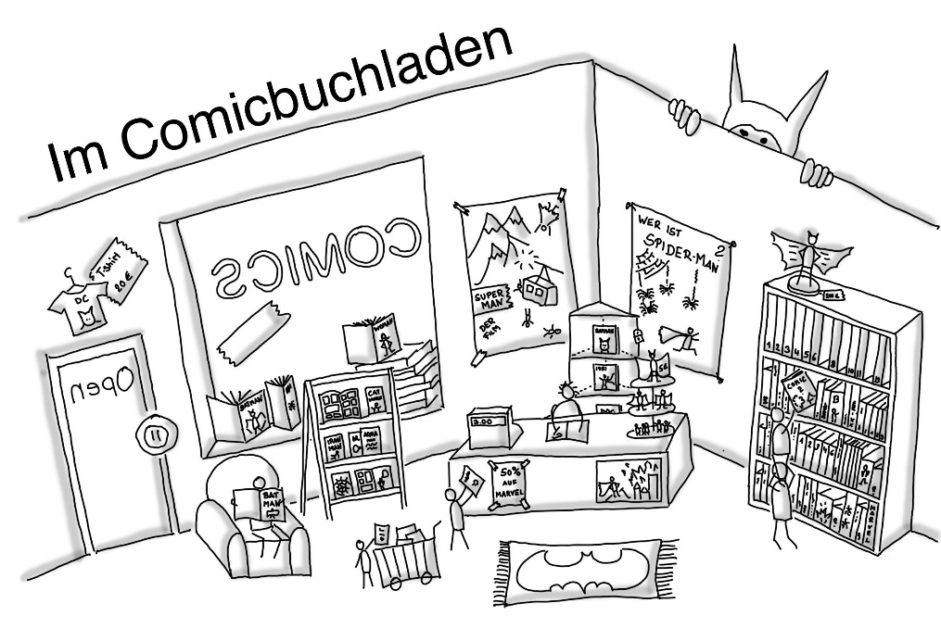**Dein Lernprodukt: Ein Lesetagebuch(-Comic?)**

Bäm! Wumms! Piu! Liest du gerne Comics? Mangas? Cartoons? Dann bist du genau richtig – im Comicbuchladen.

**Comics lesen** ist einfach? Ja, stimmt! Und es macht Spaß. Damit du beim Lesen mehr als bunte Bildchen und Sprechblasen „entdecken“ kannst, solltest du vorher ein paar Dinge kennen, auf die du achten kannst.

Gleich vorweg: Du musst diesen Lernauftrag nicht alleine schaffen – such dir eine **Lernpartnerin oder einen Lernpartner** aus, damit du dich sicherer fühlst.

Dein ständiger Begleiter beim Lesen ist ein selbst geschriebenes „**Lesetagebuch**“. Was ist das?

Ein Lesetagebuch führst du wie ein Tagebuch beim Lesen deines Comics: Du **fasst darin die einzelnen Kapitel zusammen** und **recherchierst** zum Hintergrund des Buches: Wer ist der Autor, worum geht es überhaupt? Was sollte ich noch über den Comic wissen?

Das wichtigste Kapitel in deinem Lesetagebuch gehört aber den Personen und Figuren (Superhelden? Tiere?), die im Comic eine Rolle spielen. Kümmere dich gut um sie: **Beschreibe,** wie sie aussehen, so dass auch Menschen, die den Comic nicht gelesen haben, eine bunte Vorstellung von ihnen bekommen. Natürlich geht es auch um das Innenleben der Personen: Wovon träumen sie? Was motiviert sie? Wie sind sie drauf? (Man nennt das **Charakterisierung**, weil du den Charakter erklärst). Wenn du Figuren beschreibst, wirst du oft Eigenschaften aufzählen müssen – daher solltest du die **Kommasetzung bei Aufzählungen** gut beherrschen: Batmans Maske war schwarz, glänzend und furchteinflößend ...

Bei deinen Personenbeschreibungen und Charakterisierungen musst du genau hingucken und beschreiben: **Was ist auf den einzelnen Bildern im Comic genau zu sehen**?

Manche Dinge werden im Comic nicht erzählt: Was träumen die Comichelden? Gehen sie auf die Toilette? Mögen Sie Schokolade? Welche Musik hören sie? Man nennt diese „Nicht-Nennungen“ auch „**Leerstellen**“. Und du darfst sie in deinem Lesetagebuch füllen, indem du verschiedene Lernprodukte einfügst: Catwomans Playlist? Supermans Tagebuch? Ein Zeitungsbericht über Gotham-City?

**Überprüfe dein Lernprodukt schließlich selbst und / oder hole dir Rückmeldung ein:**

|  |  |  |  |
| --- | --- | --- | --- |
| **Kompetenz-Bausteine (Checkliste)** | | **Rückmeldung & Auswertung (SPR)** | |
| **(Fach-/Medien-) kompetenzen** | **Könnens-Beweis (sichtbar am [Mini-]Lernprodukt)** | **da braucht es noch Überarbeitung** | **Hier sieht man mehr als erwartet** |
| FK01: Du kannst Comics lesen |  |  |  |
| SK: Du kannst im Zweierteam lernen |  |  |  |
| FK02: Du kannst ein Lesetagebuch führen. |  |  |  |
| FK03: Du kannst einen Text(-abschnitt) zusammenfassen. |  |  |  |
| MK: Du kannst recherchieren und Quellen angeben? |  |  |  |
| FK04: Du kannst eine Personenbeschreibung anfertigen |  |  |  |
| FK EXTRA: Du kannst fiktive Figuren und Personen charakterisieren. |  |  |  |
| FK05: Du kannst das Komma bei Aufzählungen richtig setzen. |  |  |  |
| FK Kunst: Du kannst eine Bildbeschreibung anfertigen. |  |  |  |
| FK06: Du kannst literarische Leerstellen füllen. |  |  |  |

|  |  |  |  |
| --- | --- | --- | --- |
|  |  |  |  |